Активности на ниво на предметна настава 6, 7, 8, 9 одделение
(21-24.04.2020)
Наставна единица: Earth Day Activities Активности по повод Денот на Планетата Земја
Цели: Подигање на нивото на свесност за зачувување на животната средина, да се укаже на загадувањето на воздухот и водата, исцрпувањето на ненадоместливите енергенси и сл.
Oдбележување на денот на планетата Земја .
Преку креативните изработки учениците стекнуваат знаење и ја развиваат свеста за важноста на правилното однесување кон животната средина со што секој може да придонесе за почиста животна средина – свет по мерка на децата.
Вовед
Earth Day is an annual event celebrated around the world on April 22 to demonstrate support to environmental protection. First celebrated in 1970, it now includes events in more than 193 countries.
Научниците предупредуваат дека луѓето најчесто не се ни свесни за промените кои и ги прават на планетата Земјата.
Нарушени се глобалните климатско хидролошки циклуси, нарушено е движењето во биосверата.
Со одбележувањето на овој ден ширум светот се настојува да се укаже на проблемите со кои се соочува природата и човекот и начинот на кој може да се подобри состојбата на животната средина.
Да живееш, значи да бидеш одговорен, како за своите постапки, така и за постапките на другите. Ако својата одговорност ја оставиш во туѓи раце, ја ризикуваш не само твојата иднина, туку и иднината на целата планета.

Погледнете ја презентацијата Ден на планетата Земја

Размисли: Како јас можам да придонесам да се намали загадувањетo и глобалното затоплување, што можам јас да направам за планетата Земја?

Насоки:
- Изгледајте го видеото за фактите, историјата, свесноста и како може да бидеме дел од Светскиот Ден на планетата Земја
Watch this Earth Day Video about the facts, history, awareness and how we can be a part of the Earth Day Celebration in our daily life style
https://www.youtube.com/watch?v=sYA_Vibx3bU
- Изгледајте го овој цртан филм за влијанието на човекот и неговата негрижа и себичост врз природата
Watch this cartoon about the human impact on the environment
https://www.youtube.com/watch?v=PKj2rU7wFRY&fbclid=IwAR0gexW15Tu2b9Y0B0MbZiVWvpfET9D1TR5POXlVHM7lisce9mQ1vgarDdw
- Што навистина се случува со пластичните шишиња што ги фрламе

We’ve all been told that we should recycle plastic bottles and containers. But what actually happens

https://www.youtube.com/watch?v=_6xlNyWPpB8&feature=share&fbclid=IwAR2vBRvgYJDk5FNsIptg49gQgZIV7E-hi0udK85HuOW94pPoVkSgWJx-onI

- Не ги разбирате климатските промени? Погледнете го видеото

Don't get climate change? Watch an animation explaining the phenomenon as a 12-year-old would

https://www.youtube.com/watch?v=Sv7OHfpIRfU

- Три Р: Редуцира,Реупотребува, Рециклира

The 3R's: Reduce, Reuse and Recycle

https://www.youtube.com/watch?v=OasbYWF4_S8

- Песна/ Song

This Is Our World

https://www.youtube.com/watch?v=4-z-JXJFc4w&feature=share&fbclid=IwAR2wtKmlAwMAJ9jLRipWFQ7cWyTIUU2_tymluLCr5hmV_iSuhj0-Kf1ATiU

7. Анимирано видео на германски јазик Спасување на планетата земја од метеор
https://www.youtube.com/watch?v=Wm2fkwEVB1c
- Видео кое ни дава информации за климатските промени и за тоа кои се причините и последиците
Видеото е на германски, но бидејќи е сликовито и секако имате многу познавања верувам дека ќе го разберете.
https://www.youtube.com/watch?v=E1ZC0FT8z24
- Две видеа кои нудат совети со кои би помогнале во заштита на нашето опкружување
https://www.youtube.com/watch?v=MK_VfUErRaY Анти Грета видео
https://www.youtube.com/watch?v=smZH7bE5KFM 5 совети кои може да ве стимулираат
10. Песни/Lieder како можност за инспирација да направиме самите видео
https://www.youtube.com/watch?v=5zrvtLKnibA „Направи нешто“- по примерот на Чао Бела
https://www.youtube.com/watch?v=fFkj7BURSkM „Мајка планета“- рап музика
11. Слики како инспирација
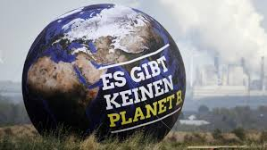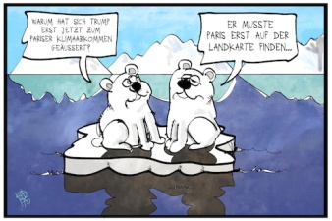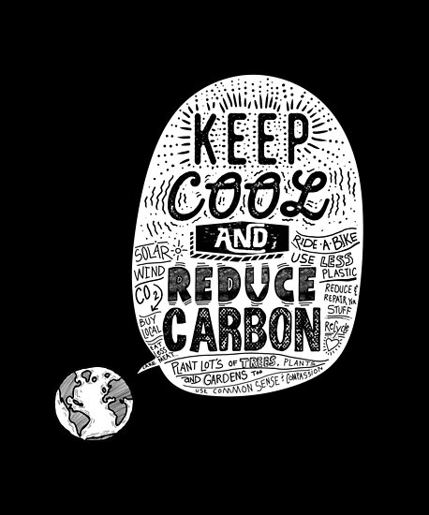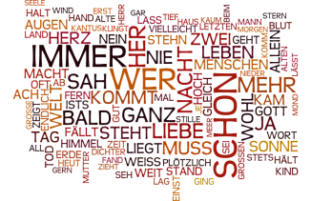

12. Напиши пораки, песна, есеј или нацртај цртеж или направи некоја креација, постер, видео или презентација по повод Денот на планетата Земја. Одбери по желба!
*Изработката може да биде на македонски, англиски или германски јазик
Креативни идеи / Earth Day Celebration ideas to make this day amazing and creative......!!!!!
https://www.youtube.com/watch?v=YhL5B_ZRC1w&feature=share&fbclid=IwAR3-YFlj_MjLu1zmweak61D8qRjvHstfApBT7rLfkATnfXwY65Iqk6CBE3s
13. Порака за Денот на планетата Земја / Earth Day 2020 Message Video
https://www.youtube.com/watch?v=hQqz2HJ3RK0
14. Испрати ја твојата изработка на мејл на одделенскиот раководител

Enjoy it
#StayHome It could save lives

